摘要：本文立足单元整体视角探讨在一元二次方程单元教学中培养模型观念的策略。概念形成阶段，创设真实情境，以问题串引领学生分步抽象建立方程模型；模型求解阶段，借助判别式、韦达定理深化对模型的理解与预判；应用阶段，通过经历完整的问题解决流程推动模型化思维的系统发展。三条路径相互支撑，构成了模型观念从理解到应用、从内化到外显的培养框架。
关键词：模型观念 一元二次方程 单元教学

例说模型观念的培养
-以一元二次方程单元教学为例
徐汇中学 钱呈

随着《义务教育数学课程标准（2022 年版）》（以下简称《标准》）的深入实施，核心素养培养已成为初中数学教学的核心导向与价值追求。模型观念作为初中阶段核心素养的重要组成部分，体现了学生运用数学知识认识世界、解决实际问题的综合能力，其培养成效直接关系到数学“三会”目标的落地与实现。然而，如何在具体教学单元中将这一观念转化为可操作的培养路径，仍是广大教师面临的实践课题。下面将以沪教版八年级第一学期第二十一章“一元二次方程”为例，立足单元整体视角探讨在一元二次方程单元中培养学生模型观念的方法与策略，以期为一线教学提供切实可行的参考。

一、 单元知识内容分析
一元二次方程是初中阶段学生系统学习的最后一类代数方程。在此之前，学生已先后学习了一元一次方程、二元一次方程组和分式方程，积累了一定的“构建模型解决实际问题”的研究经验。本单元学习内容主要涵盖一元二次方程的概念、解法、判别式、根与系数关系及应用五个部分，内容编排的内在逻辑与数学建模的“抽象→求解→分析→应用”核心过程高度契合，构成了培养学生模型观念的理想载体。单元教学中，需要整体把握单元知识发展的内在逻辑，形成数学模型单元学习的一般路径，在系统建构知识的同时，切实发展模型观念。
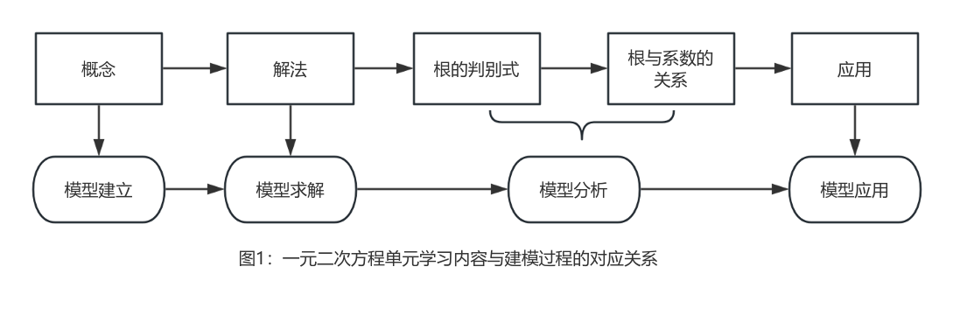
二、单元学习中模型观念的主要表现
《标准》对模型观念的内涵描述为：“模型观念主要是指对运用数学模型解决实际问题有清晰的认识，知道数学建模是数学与现实联系的基本途径，初步感知数学建模的基本过程”[]。在一元二次方程单元中，模型观念主要体现在以下两个层面：
（一）理解一元二次方程作为数学模型的内涵与特征
数学模型是联结现实世界和数学世界的桥梁。它通过对现实问题中数量关系与空间形式的抽象，形成具有数学意义的结构与表达。方程是数学中解决问题的基本方法，在具体情境下赋予具体的模型参数后就成为具体的数学模型。学生需从本质上认识一元二次方程不仅是一种数学形式，更是对现实世界中数量关系的抽象表达，具体包括：
1、理解其现实本源与抽象本质：
学生能认识到一元二次方程源于对现实世界中的二次关系的数学抽象，如面积中的平方关系、经济生产中的连续增长等。理解其是刻画一类非线性数量关系的通用模型，能从实际问题中抽象出具体的一元二次方程模型。
2、把握其数学结构与核心特征：
学生能在具体一元二次方程的基础上，通过符号化和形式化的表达概括得出一元二次方程的一般形式ax²+bx+c=0（a≠0)，理解各项系数的意义，明确a≠0是决定其方程类型的关键。在根的判别式和韦达定理的学习过程中，把握模型的内在特征与方程解的关联。
3、领悟其核心思想与普遍价值：
模型思想是指能够有意识地用数学的概念、原理和方法，理解、描述以及解决现实世界中一类问题的那种思想[]。方程模型的本质是对现实世间等量关系的刻画，学生要具有构建方程来刻画变量间的等量关系的意识，能理解求解方程模型的核心思想是“降次转化”，并初步感悟该模型在物理、经济等多个领域应用的跨学科普适性，欣赏其作为数学工具的简洁与作用。

（二）运用一元二次方程解决实际问题的意识与能力
学生需要能根据实际问题背景构建一元二次方程解决问题，完整经历“实际问题—构建方程—方程求解—验证解释”的问题解决流程，具备从现实情境中识别二次数量关系的意识并选择一元二次方程作为建模工具，能根据方程模型特征选择适当解法，能区分数学解与实际解的差异，理解数学模型在实际应用中的条件与局限。
以上两个层面相互支撑、有机统一，对模型的深刻理解是能正确应用的前提，而在实际中的应用过程又深化了对模型本质的认识。两个维度共同作用构成了学生在一元二次方程单元中模型观念形成与发展的完整脉络。

三、培养模型观念的实践路径
基于以上对一元二次方程单元内容的理解，结合对单元学习中模型观念的主要表现认识，下面将分别从概念形成，模型求解和模型应用三个阶段构建具体教学策略，助力学生模型观念的系统培养。
- 在概念形成中感悟模型思想
数学化的过程是形成和发展模型观念的有效途径，在形成概念定义的过程中，既涉及数学抽象，也常常含有数学建模活动[]。一元二次方程概念教学中，应突破“概念先行”的传统模式，依托真实情境引导学生主动完成从现实问题到数学模型的抽象过程，逐步强化建模意识。具体策略如下：
- 创设现实情境，激活二次关系感知
以学生熟悉的校园生活为背景，设计如下问题情境，引导学生在具体情境中抽象得到具体方程模型，初步感知二次关系：
问题1：学校篮球场是一块矩形场地，已知篮球场的周长为86米，长比宽多13米。为迎接校际篮球比赛，现需对场地进行规划并组织赛事。
- 求目前篮球场的长和宽各是多少米？
- 为增加活动区域，现计划将场地面积扩大至510平方米，学校拟定了两种方案：
方案一：将篮球场的长扩大到宽的2倍；
方案二：将篮球场的长和宽各增加相同的长度。
试分别求出两种方案下扩大后篮球场的长和宽。
- 校际篮球比赛采用单循环赛制，每两支球队之间都比赛一场。已知总共进行了55场比赛，问共有多少支球队参赛？
根据以上情境，学生经历从实际问题中获取数量关系，并根据等量关系建立数学模型。学生可获得以下方程：
（1）2(x+x+13)=86
（2）2x$∙$x=510，x(x+13)=510，(x+a)(x+13+a)=510
- $\frac{x(x−1)}{2}$=55
三个问题情境分别凸显“一次”和“二次”，“一元”和“二元”方程的结构特征差异，激活学生对现实情境中二次关系的感知，为后续抽象得出一元二次方程的概念提供丰富素材。
- 分步引导抽象，凸显模型构建过程
概念模型的建立本质是抽象出某一类对象的共同属性。教学中设计如下问题串引导学生通过观察、比较、分类与概括，逐步抽象得出一元二次方程的概念。
问题2：
- 观察以上方程，有何共性特征？
①2(x+x+13)=86；②2x$∙$x=510 ③x(x+13)=510 ④（x+a)(x+13+a)=510 ⑤$\frac{x(x−1)}{2}$=55
- 根据已有的经验，请尝试对以上方程进行分类，并说出你的分类标准？
（3）哪些方程是我们已经学习过的？它们有何特征？
（4）方程②、 ③、⑤有何共同特征？能否尝试对其命名？
学生通过观察发现所列方程均为整式方程，进而借助分类活动辨别不同方程之间的差异，并与已学的一元一次方程、二元一次方程进行比较，提炼出一元二次方程的核心特征：仅含一个未知数、未知数的最高次数为2、且为整式方程。
3、深化模型理解，明确模型结构性特征
模型的建立需经历检验与完善。在得出一元二次方程概念后，设计如下辨析活动加深学生对概念本质的理解：
问题3：判断下列方程哪些是一元二次方程?
①${\text{(x−2)}}^{\text{2}}=9$ ②y(y+2)=63 ③$\text{2}{\text{x}}^{\text{2}}\text{+y=y+1}$ ④$x(x+1)(x+2)$=1
⑤$\sqrt{\text{2}}{\text{x}}^{\text{2}}\text{−3x−1}$ ⑥ $\frac{\text{1}}{{\text{x}}^{\text{2}}}\text{−}\frac{\text{1}}{\text{x}}\text{-2=0}$ ⑦${\text{x}}^{\text{2}}\text{-1=(x+1)(3x+7)}$ ⑧${\text{x}}^{\text{2}}$+$\text{5}$=$\text{x(x+3)}$
辨析活动能深化学生对模型结构的认识，让学生理解整式方程的模型类型由最高次项系数的非零性决定，需要通过一般形式明确模型的结构特征。学生观察并用符号语言表述一元二次方程①②⑦的共同特征，提炼得出一元二次方程的一般形式$ax^{2}+bx+c=0$（其中a、b、c为已知数），理解各项系数的意义，明确a≠0是决定其“二次”模型结构性的关键，完成对概念的再次建构。

- 在模型求解中把握模型关联
模型求解是数学建模过程中的关键环节，是将抽象模型转化为具体结论的过程。无论是体现转化思想的因式分解法、具有普适性的求根公式，还是揭示内在规律的韦达定理，都为学生提供了解决问题的算法化工具。一元二次方程解法教学中，在关注解法训练的同时，还应渗透数学思想，发展学生的模型思维。
1、聚焦求解思想，渗透模型转化逻辑
沪教版新教材在“一元二次方程的解法”一节中依次介绍了因式分解法、直接开方法、配方法和公式法这四种解法。四种解法间并非彼此割裂，而是具有紧密的内在逻辑（如图2所示）。教学时要引导学生认识到这些方法的本质是“降次转化”，通过将一元二次方程转化为熟悉的一元一次方程达成问题的解决。
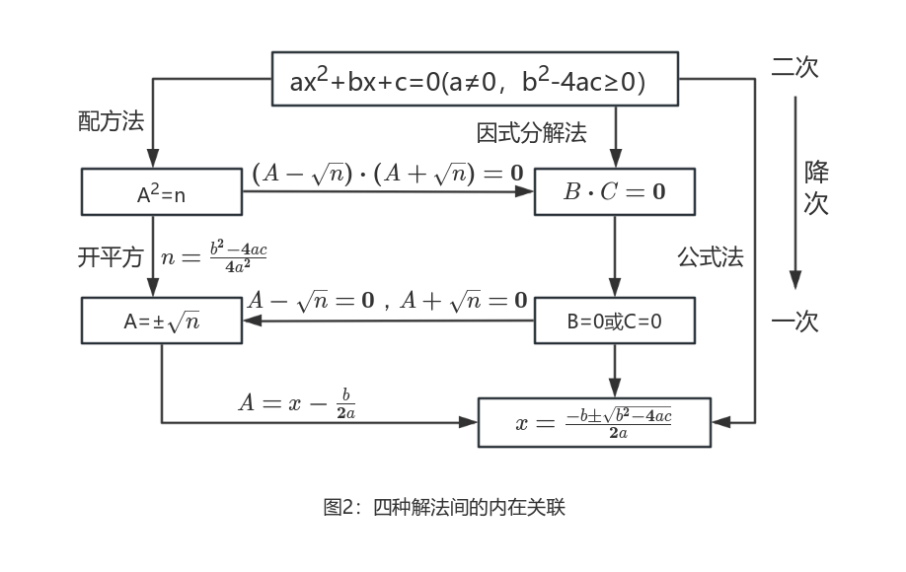
因式分解法体现了一元高次方程求解的基本思路——将方程分解为两个一次式相乘的的形式。配方法与直接开方法与法同根同源，是将一般式化为形如${ A}^{2}$=n的结构后运用开平方实现降次。由于${ A}^{2}$=n利用平方差公式可转化为$(A−\sqrt{n} )(A+\sqrt{n} )=0$的形式，可见这两种方法与因式分解法具有内在的一致性。求根公式由配方法推导得出，是对一元二次方程解的模型化总结，形成具有普适性的强大工具。深入揭示四种方法的联系，有助于学生系统掌握知识脉络，实现知识、技能与思想方法的融合统一。
2、适配模型结构，理性选择最优策略
四种解法虽彼此联系，但面对不同结构特征的方程，需灵活选择最适合的求解路径。为培养学生这种“先分析，后求解”的理性思维，教学中可设计层次化、引导型的探究活动，帮助学生从“会解”走向“巧解”。例如：
问题1：观察下列方程，选择适宜解法求解。
①${\text{(x−2)}}^{\text{2}}=9$ ②${\text{x}}^{\text{2}}\text{+7x=0}$ ③${\text{(2y-1)}}^{\text{2}}={\text{(3y+1)}}^{\text{2}}$ ④${\text{x}}^{\text{2}}\text{−4x=572}$
⑤$\sqrt{\text{2}}{\text{x}}^{\text{2}}\text{−3x−1=0}$ ⑥ $2{\text{x}}^{\text{2}}\text{−5x-12=0}$ ⑦${\text{x}}^{\text{2}}$+$\text{5}$=$\text{x(x+3)}$ ⑧${\text{x}}^{\text{2}}$+$3$=$2\sqrt{3}\text{x}$
问题2：小组交流各自解法，比较不同解法求解差异。化身解法推荐官，为每个方程推荐最适宜的解法，并说明理由。
问题3：尝试概括适用于不同解法的方程结构特征。
问题1旨在培养学生“先观察，后计算”的思维习惯，提升模型预判能力；问题2通过小组比较交流，让学生感受不同解法的效率差异，寻找方程结构与解法的适配点；问题3则引导学生从具体经验中提炼普适性策略，提升模型意识。

3.探索模型特征，提升模型预判能力
一元二次方程的判别式与韦达定理建立了模型结构与解的特征的深度联结，是培养学生模型预判能力的重要工具。如图3所示，运用判别式 b² − 4ac可以在不解方程的情况下判断解的情况，也可用于对方程代数结构的分析。韦达定理则揭示了方程的根与模型结构之间存的双向性关联。

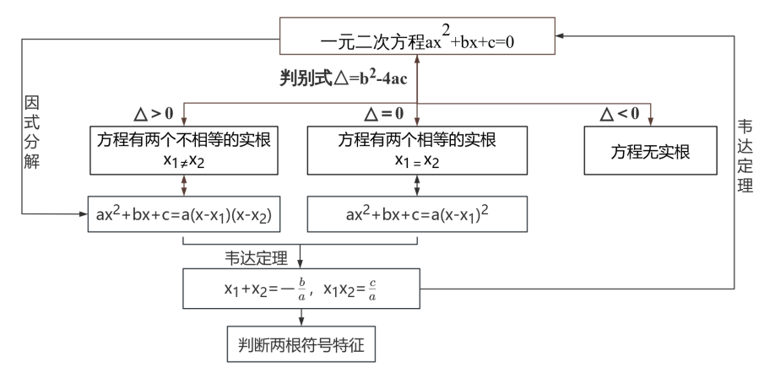
图3：判别式与韦达定理与方程解的关联

在教学中，应注重引导学生经历从实际问题抽象出数学模型、运用模型特征进行推理与求解的过程，从而培养模型观念。以下例为例：
用一根100cm长的铁丝弯折成一个长方形（铁丝恰好用完），问：能否折出面积为525 cm²的长方形？面积能否达到675 cm²？长方形的最大面积又是多少？
设长方形的一边长为x厘米，另一边长为（50-x)cm。根据面积公式，列出方程x(50−x)=525。“能否折成”转化为“该方程是否有实数根”。此时，判别式作为模型的关键组成部分，决定了现实问题的解是否存在。通过计算判别式，学生可以直观感受到数学模型的预判功能：若Δ≥0，则存在这样的长方形；若Δ<0，则无法实现。
另一种解法是设长方形的两边长分别为a cm和b cm，由周长和面积得a+b=50，ab=525。根据韦达定理，a、b是方程x²−50x+525=0的两个根。该方程与第一种方法所列方程一致，通过对比两种解法下所得方程，引导学生发现方程中一次项系数恰好是周长的一半，常数项则对应长方形的面积。这一对比强化了模型参数与实际意义之间的联系，帮助学生理解模型结构如何反映现实约束。
进一步研究面积的最大值。设长方形面积为S，则模型变化为x²-50x+S=0，要使长方形存在，必须满足判别式△=50²−4S≥0，解得S≤625，即最大面积为625 cm²。在此过程中，学生经历了利用模型特征进行解的预判与最值分析，进一步体会模型参数a、b、c对结果的影响，引导学生发现模型中的参数并非孤立存在，而是通过判别式等关联条件共同决定解的存在性与范围。

（三）在实际应用中发展模型观念
模型应用是建模过程的落脚点，也是检验学生模型观念是否形成的关键。教学中应设计贴近现实、层次分明的应用任务，引导学生完整经历“问题—建模—求解—验证”的全过程，强化模型观念的整体性与实践性。
1、经历完整建模过程，掌握问题分析策略
方程模型是将现实问题转化为数学语言的工具。教学中针对不同情境引导学生按如下4步构建模型：
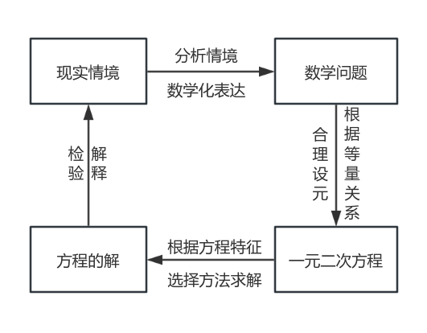
第一步,抽象问题：提取具体情境中的关键信息，识别问题中的已知量和未知量，分析问题中的数量关系。
第二步，建立模型：合理设元，用代数式表示相关量，并依据等量关系建立方程。
第三步，求解模型：根据方程特征选择合适的方法进行求解，获得一元二次方程的解。
第四步，检验解释：结合具体情境判断方程的解是否符合现实约束，并解释现实意义。
经历这一问题解决流程，学生能完整体验从现实到数学、再从数学回归现实的完整建模过程，丰富的现实情境也能让学生感受一元二次方程应用的广泛性。
2、借助多种表征形式，提升数学化能力
在解决实际应用问题过程中，学生的难点常常在于难以厘清实际情境中蕴含的数量关系。教学中可借助语言、图形、表格等多种表征方式帮助学生建立量与量之间的关联。
比如，银行储蓄问题中,学生已能建立一元一次方程解决单利问题,而对于复利问题需要运用高次的方程模型来刻画。教师可基于学生原有认知基础通过文字语言表征和列表格分析的方法突破难点(如表 1)：
时间 | 本金（万元) ×年利率 = 利息（万元) |  |  | 本金+利息=本利和
第一年 | 2 | x | 2x | 2+2x=2(1+x)
第二年 | 2（1+x) | x | 2(1+x)x | 2(1+x)+2(1+x)x=2(1+x)²
表1：银行储蓄问题数量关系分析
银行储蓄问题其本质是增长率问题，将两类问题的分析表格（表1和表2）进行对比，能直观展现问题间的关联，帮助学生进一步理解此类问题中蕴含的数量关系，提炼得到连续增长的数学模型a(1+x)^{n}。
时间 | 原来的量 ×增长率 = 增长的量 |  |  | 原来的量+增长的量=现在的量
第一年 | a | x | ax | a+ax=a(1+x)
第二年 | a（1+x) | x | a(1+x)x | a(1+x)+a(1+x)x=a(1+x)²
表2：增长率问题中的数量关系

3、注重问题归类，发展模型化思维
单元复习时可设计开放性问题，引导学生对本章中解决过的实际问题进行归类与反思，从而深化对一元二次方程作为数学模型的认识：
- 我们运用一元二次方程解决了哪些情境下的问题？这些情境中蕴含了哪些数量关系？
（2）这些情境中“二次”是如何产生的？是源于两个量的乘积，还是源于自变量的平方？
（3）给定方程 x² +x -30=0，你能设计一个实际情境，使得这个方程恰好能解决你设计的问题吗？并说明 x 的含义。
（4）是否所有含有平方关系的实际问题都一定能用一元二次方程模型来解决？请你观察生活中的一个现象（如物品打包、预算分配、运动轨迹等），尝试提出一个可以用一元二次方程描述的问题。
以上四个问题聚焦不同层次：问题1（回顾与感知）帮助学生从已解决的问题中提取共同要素，初步感知模型的存在；问题2（比较与抽象）引导学生超越具体情境，抽象出不同表象背后共通的二次结构本质（如两个量的乘积或自变量的平方）；问题3（理解与建构）让学生用同一个方程模型来描述不同情境，通过寻找研究对象的实际意义，感受方程模型的一般性；问题4（反思与创造）鼓励学生自主建模，实现知识的迁移与创造。通过这些问题，学生逐步从“做过什么”走向“为什么这么做”，再到“还能怎么做”，从而建立起对一元二次方程作为数学模型的整体认识，模型观念也在这一过程中得以生长。

四、结语
模型观念的培养不止于让学生学会列方程解应用题，更在于帮助学生建立起数学与现实世界之间的桥梁。在一元二次方程的教学实践中，教师应当避免将建模教学简化为机械的题型训练，而应立足于单元整体，引导学生在概念形成中理解模型本质，在模型求解中把握模型结构，在实际应用中提升建模的能力，让模型观念真正成为学生认识世界、解决问题的思维方式。唯有将模型观念的培养置于更广阔的教学视野中加以审视与实践，才能真正实现数学教育促进学生核心素养发展的育人目标。

[] 中华人民共和国教育部. 义务教育数学课程标准(2022 年版) [M]. 北京:北京师范大学出版社,2022.
[] 史宁中．数学基本思想18讲 [M]. 北京：北京师范大学出版社,2016:216．
[] 鲍建生，章建跃.数学核心素养在初中阶段的主要表现之七:模型观念[ J].中国数学教育,2022,12:3-8. ^{[4]} 孙凯,蔡支梅.从结构模型的视角设计一元二次方程章节教学[ J].中学教研(数学),2025,10:13-16. ^{[5]} 王红权,李馨.从系统的观点看一元二次方程的解法教学设计[ J].数学教育学报,2019,28(3):94-97.

